

Tecnológico de Costa Rica

Centro Académico Limón

Escuela de Computación

Fundamentos de organización de computadoras

Curso: IC1400

Grupo 60

Proyecto 2

Calculadora

Estudiante: Jafet Dixon Solano

Carné 2018220217

Profesor: [JOHEL GODINEZ BENAVIDES](https://tecdigital.tec.ac.cr/dotlrn/community-member?user%5fid=40607003)

I semestre, 2018

Manual de Usuario.

1. Calculadora sencilla, solo podrá utilizar las operaciones básicas(suma, resta, multiplicación, división) más algunas adicionales (modulo, división entera y exponencial) para usar números negativos utilice el botón “(-)”.
2. Escriba toda la operación que desea calcular y presione “=” para ver el resultado en pantalla.
3. No podrá utilizar el teclado físico, tan solo lo botones de la interfaz.
4. No podrá ubicar el cursor en la pantalla, si quiere borrar toda la expresión presione la pantalla.

**FUNCIONAMIENTO COMPLETO**

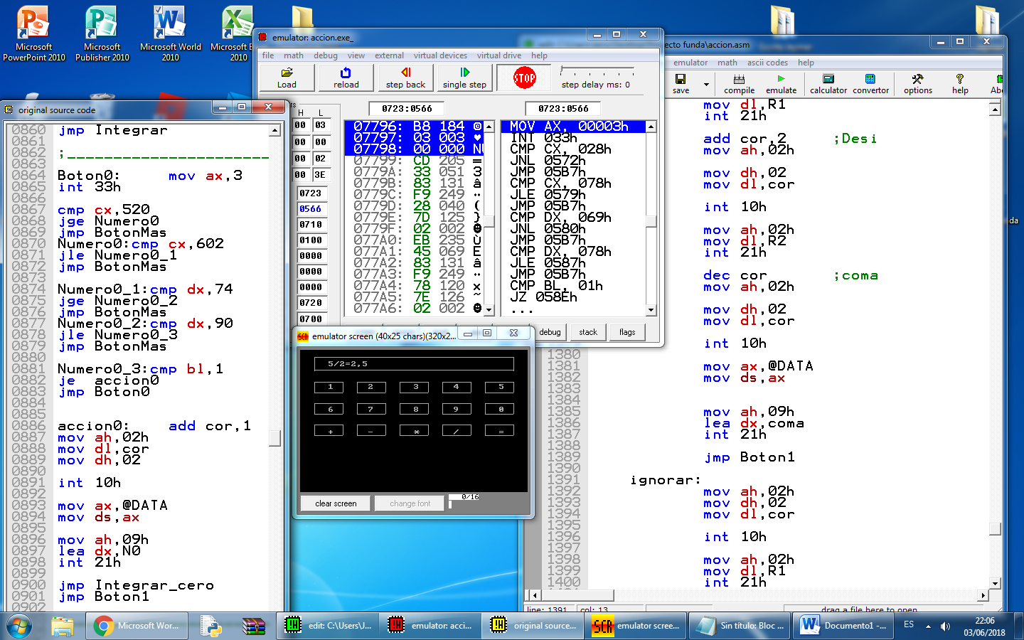

**DIVICION:****MULTIPLICACION:**

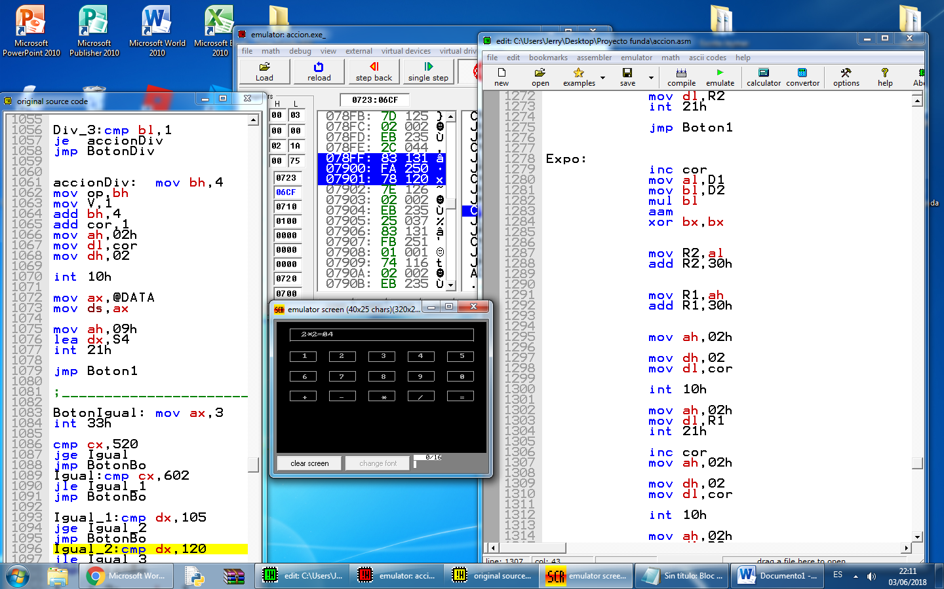

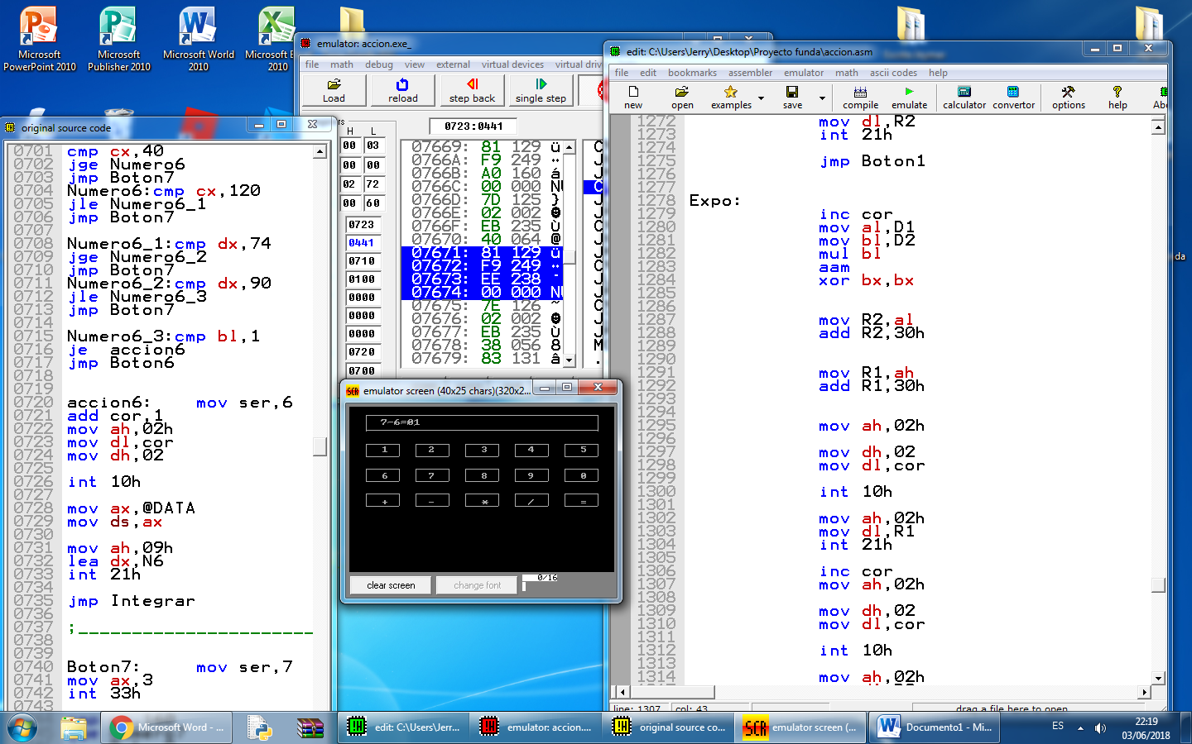**RESTA :**

**SUMA:**

